课程编号:01500166 北京理工大学2010-2011学年第一学期
2007级电子类电磁场理论基础期末试题B卷
班级________ 学号________ 姓名________ 成绩________
一、简答题（共12分）
1. 写出媒质无源区域中瞬时麦克斯韦方程组的微分形式。
2. 写出瞬时波印廷定理的数学表达式，并简述每一项所表示的物理概念。
3．写出理想导体表面外侧时变电磁场的边界条件。
二、选择题（每空2分，共20分）
1. 下列有关导电媒质中平面电磁波的叙述正确的是（ ）。
A. 电磁波是均匀平面电磁波 B. 电场矢量与磁场矢量同相位
C. 电场能量密度与磁场能量密度相同 D. 电磁波的相速度与频率有关
2. 下列平面电磁波电场矢量表达式中表示线极化的是（ ），表示左旋圆极化的是（ ），表示椭圆极化的是（ ）。
A. 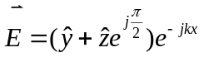 B. 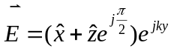
C. 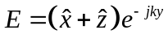 D. 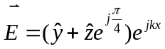
3. 下列区域内的电磁场中，有势场是（ ），管型场是（ ），调和场是（ ）。
A. 均匀导电媒质中的恒定电场 B. 真空中的恒定磁场
C. 真空中的静电场 D. 真空中的时变电场
4. 下列电场矢量表达式中表示行波的是（ ），表示纯驻波的是（ ），表示行驻波的是（ ）。
A. 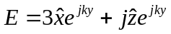 B. 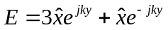
C. 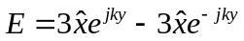 D. 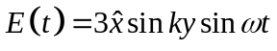
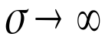
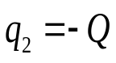
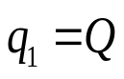
三、（12分）如图所示，已知一无限大理想导体平面放置在xoy面内，理想导体板上方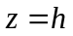处放置一点电荷，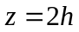处放置另一点电荷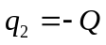，导体板上方区域为真空，并且理想导体板接地，
O
z
求：（1）电荷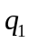受到的电场力；
（2）原点处的感应电荷面密度；
（3）求电位移矢量在曲面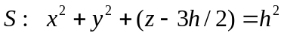上的面积分
四、（12分） 已知在圆柱坐标系下放置着一无限长直导线，直导线横截面为圆形，导线轴线与z轴重合（直导线的磁导率为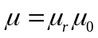），直导线内部存在着恒定电流，导线外部为真空，此电流确定的磁感应强度在圆柱坐标系下表示为：
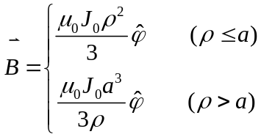
求：（1）空间中的磁场强度矢量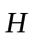和磁化强度矢量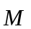；
（2）空间中的电流分布；
（3）求在导线表面上的磁化电流面密度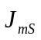。
五、（18分）真空中一平面电磁波磁场复量表达式为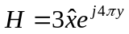
求：（1）电磁波的传播方向单位矢量，真空中电磁波的波长，工作频率f ；
（2）求电场矢量瞬时值和复矢量的的表达式；
（3）若此电磁波照射自真空区域照射在的无限大介质平面上，介质一侧的电磁参数为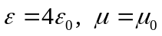，求反射波和折射波的电场复矢量表达式。
六、（14分）一空气填充的矩形波导，其宽、窄边尺寸为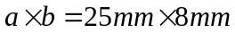，波导壁为理想导体，工作频率为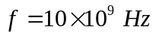的电磁波可以在此波导中以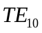模式传输，此时，电场复矢量表示为 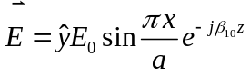
求：（1）传播常数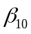，波导波长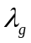的具体数值；
（2）工作频率为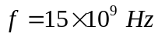的电磁波可以在此波导中以何种模式传输？
（3）此波导单模传输模式的工作频率范围；
（4） 若此波导以介质填充（介质电磁参数为），则单模传输模式的工作频率范围如何变化？
七、（12分）在真空区域的原点处沿z轴放置一个赫兹偶极子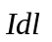，其远区辐射电场可以表示为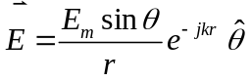，
求：（1）远区辐射磁场的复矢量表达式；试说明这样的远区电磁场是否满足
麦克斯韦方程组；
（2）求远区辐射场的平均功率流密度；
（3）若增大赫兹偶极子的工作电流I ，天线的方向图和辐射功率是否会发生改变？

